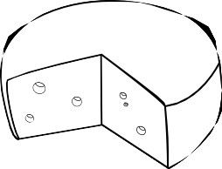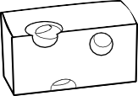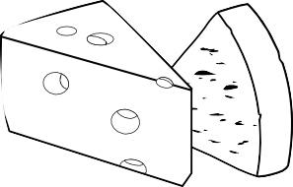

**Arbeitsblatt 3**

**Milch**

Name ................................................................................................................ Klasse ............ Datum .........................

**Geschmacksdetektive: Käse**

**Suche dir einen Partner oder eine Partnerin. Erschmeckt verschiedene Käsesorten.**

**Dazu erhaltet ihr fünf Proben. Beantwortet die folgenden Fragen und tragt eure Ergebnisse in die Tabelle ein.**

* Wie sieht die Käserinde aus, z. B. glatt, trocken, mit weißem Schimmel, rötlich, gelb-orange, ohne Rinde?
* Wie sieht der Käse innen aus, z. B. hellgelb, mit erbsengroßen Löchern, ohne Löcher?
* Wie riechen die Käsesorten, z. B. mild, würzig, säuerlich, herb, kräftig, intensiv?
* Wie schmecken die Käsesorten, z. B. mild, aromatisch, pikant, sahnig, cremig, nussig?
* Um welche Käsesorten handelt es sich bei den Proben? Diskutiert gemeinsam.
* Welche Note bekommen die einzelnen Käsesorten von dir in Sachen Geschmack (Note 1 = sehr lecker, Note 6 = schmeckt mir gar nicht)?

**Probe**

**Käserinde**

**Käse innen**

**Geruch**

**Geschmack**

**Das ist**

**Note**

© Hessisches Ministerium für Landwirtschaft und Umwelt, Weinbau, Forsten, Jagd und Heimat

1

2

3

4

5